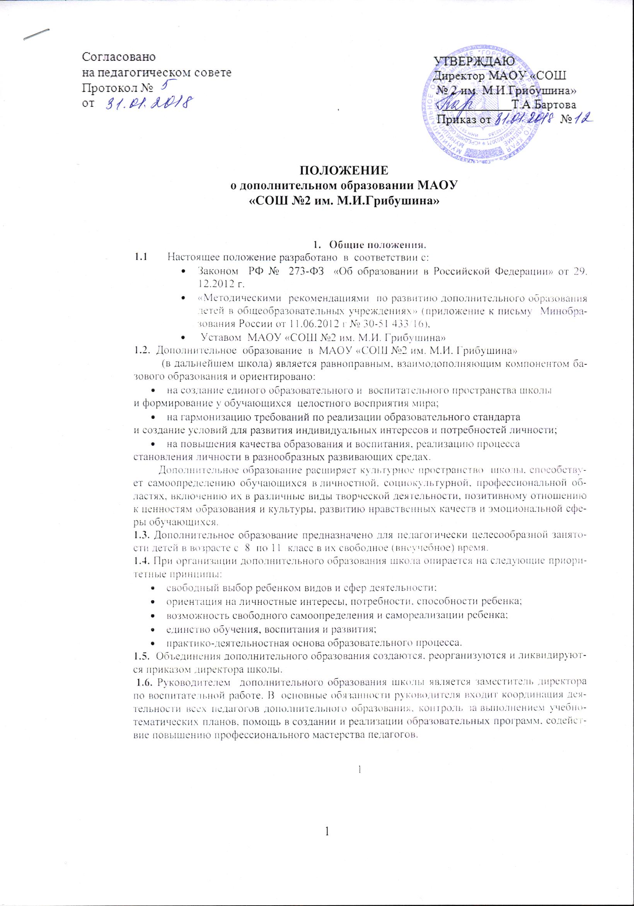

1.7. Содержание дополнительного образования определяется образовательными программами (рекомендованными Министерством образования РФ), модифицированными (адаптированными), авторскими.
1.8. Прием обучающихся на предметы дополнительного образования осуществляется на основе свободного и добровольного выбора детьми образовательной области и образовательных программ.
1.9. Структура дополнительного образования определяется целями и задачами школы, количеством и направленностью реализуемых дополнительных образовательных программ и включает следующие компоненты: кружки, студии, секции, клубы и т.д.
1.10. Штатное расписание педагогов дополнительного образования школы формируется в соответствии с его структурой и может меняться в связи с производственной необходимостью и развитием дополнительного образования. Деятельность сотрудников дополнительного образования определяется соответствующими должностными инструкциями.
Все изменения штатного расписания утверждаются учредителем.

2. Задачи дополнительного образования
2.1. Развитие дополнительного образования обучающихся в школе предполагает решение следующих задач:
- изучение интересов и потребностей обучающихся в дополнительном образовании детей;
- определение содержания дополнительного образования детей, его форм и методов работы с обучающимися с учетом их возраста, вида учреждения, особенностей его социокультурного окружения;
- формирование условий для создания единого образовательного пространства;
- расширение видов творческой деятельности в системе дополнительного образования детей для наиболее полного удовлетворения интересов и потребностей обучающихся в объединениях по интересам;
- создание условий для привлечения к занятиям в системе дополнительного образования детей большего числа обучающихся среднего и старшего возраста;
- создание максимальных условий для освоения обучающимися духовных и культурных ценностей, воспитания уважения к истории и культуре своего и других народов;
- обращение к личностным проблемам обучающихся, формирование их нравственных качеств, творческой и социальной активности.

3. Содержание образовательного процесса в объединениях дополнительного образования детей
3.1. В школе реализуются программы дополнительного образования для обучающихся второй и третьей ступени образования и различных направлений:
- физкультурно-спортивной,
- художественно – эстетической,
- туристско-краеведческой,
- эколого-биологической,
- культурологической,
- научно – технической и исследовательской.
3.2. Занятия в объединениях могут проводиться по программам одной тематической направленности или комплексным (интегрированным) программам.
К реализации комплексным программ могут быть привлечены два и более педагогов, распределение учебной нагрузки между ними фиксируется в образовательной программе.
3.3. Содержание образовательной программы, формы и методы ее реализации, численный и возрастной состав объединения, определяется педагогом самостоятельно, исходя из образовательно-воспитательных задач, психолого-педагогической целесообразности, санитарно-гигиенических норм, материально-технических условий, что отражается в пояснительной записке программы.
3.4. Педагоги дополнительного образования могут пользоваться примерными (рекомендованными Министерством образования РФ), программами, самостоятельно разрабатывать программы и соответствующие приложения к ним, либо использовать программы других учреждений дополнительного образования детей.

4. Организация образовательного процесса

4.1. Непосредственной реализацией дополнительных образовательных программ различной направленности руководит учитель - предметник. Он комплектует состав творческих объединений, способствует сохранению контингента обучающихся, реализацией образовательной программы, ведет непосредственную образовательную деятельность с обучающимися в определенном творческом объединении, обеспечивая обоснованный выбор форм, методов, содержания деятельности.
4.2. Работа дополнительного образования осуществляется на основе годовых и других видов планов, образовательных программ и учебно-тематических планов, рассмотренных на педагогическом совете школы и утвержденных директором школы.
4.3. Состав обучающихся в объединении должен быть не менее 15 учащихся.
4.4. Расписание занятий в объединениях дополнительного образования детей составляется в начале учебного года администрацией по представлению педагогов с учетом установления наиболее благоприятного режима труда и отдыха обучающихся.
Расписание утверждается директором школы. Перенос занятий или изменение расписания производится только с согласия администрации и оформляется документально. В период школьных каникул занятия могут проводиться по специальному расписанию.
4.5. Продолжительность занятий и их количество в неделю определяются образовательной программой педагога, а также требованиями, предъявляемыми к режиму деятельности детей в школе
4.6. В соответствии с программой педагог может использовать различные формы образовательно-воспитательной деятельности: аудиторные занятия, лекции, практикумы, экскурсии, концерты, выставки, экспедиции и др. Занятия могут проводиться как со всем составом группы - групповые, так и по звеньям (3-5 –человек) или индивидуально.
4.7. В кружки и секции зачисляются обучающиеся школы на срок, предусмотренный для освоения программы.
Каждый обучающийся школы имеет право заниматься в объединениях разной направленности, а также изменять направления обучения.
4.8. Деятельность обучающихся осуществляется как в одновозрастных, так и в разновозрастных объединениях по интересам (учебная группа, клуб, студия, ансамбль, театр и др.).
5. Заключение
5.1. Изменения и дополнения в настоящее положение могут вноситься в соответствии с принятыми изменениями и дополнениями в законодательных документах федерального, регионального и муниципального уровней, регулирующих данное направление образовательной деятельности.

